南京金龙渭南分公司办公家具采购项目

报价公告

编制：孟月芹

审核：

批准：

我司拟于近期对南京金龙客车制造有限公司渭南分公司办公家具采购项目进行公开报价邀请，欢迎社会各优秀单位参与本项目报价，我司联系人如下：
招标联系人：孟月芹 电话：13772108226（微信） 邮箱mengyueqini@skywellcorp.com 地址：陕西省渭南市锦绣大道北侧
技术联系人：王锋超 电话：18609136538
一、项目报名：
1、报名截止时间：2022年8月19日10:00；
（参与本项目报价的单位，请于开标日前三天与招标联系人取得联系，进行登记报名）
报名方式：邮箱、电话等形式；
报名内容：投标单位名称、项目联系人及联系方式；
2、报价文件：有意向参加报价的单位，需将以下材料备齐，并提供目录，于2022年8月20日12：00前交至渭南分公司采购部，逾期无效。
- 报价单（报价明细详见附件）
- 公司营业执照
- 其他特殊要求（符合具体项目）
- 法人代表证明书（原件）
- 法定代表人授权委托书
- 投标单位如有项目经验证明优先（双方项目合同等）
- 公司地址、公司固定电话、联系人、邮箱、电话（该联系方式将作为投标人唯一联系方式）
3、报价文件递交方式
①、可邮寄或送至纸质版报价文件：用A4纸张按顺序装订后请密封邮寄或送至地址：陕西省渭南市临渭区锦绣大道北侧；
②、开标时邀请各家投标代表前来我司现场参与，如因疫情等原因无法现场参加，可进入腾讯视频会议线上参加，会议号：XXXX。
二、招标内容
项目名称及范围：办公家具，明细详见附件：报价单。

报价单

序号 | 名称 | 产品图例 | 规格 | 材质 | 数量 | 单位 | 备注 | 单价（元） | 金额（元）
1 | 班台1 | 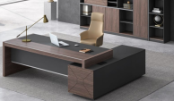 | 2200L*2200W*780H | 1、基材：三聚氰胺板E0级 2、封边：采用近色PVC热熔直封边，厚度不小于2mm  3、图片色 | 1 | 张
2 | 书柜1 | 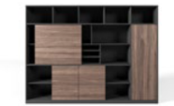 | 2800W*400D*2000H | 1、基材：三聚氰胺板E0级 2、封边：采用近色PVC热熔直封边，厚度不小于2mm  3、图片色 | 1 | 套
3 | 班椅1 | 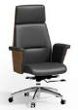 | 标准 | 优质西皮，多层弯板，高密度海绵，多功能底盘，45#电镀SHS气杆，360豪华合金脚，PU静音轮。 | 2 | 把
4 | 班前椅 | 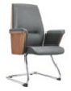 | 标准 | 优质西皮，多层弯板，高密度海绵。 | 4 | 把
5 | 沙发 | 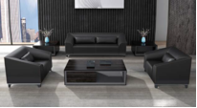 | 三人位2190L*880W*810H  单人位1190L*880W*810H | DF6048  1、面料：西皮；皮面柔软舒适，光泽持久性好、柔软舒适 2、泡绵：采用优质PU成型高密度高弹不助燃定型发泡海棉，可防氧化、防碎、经过HD测试永不变形，回弹力强。 3、框架：采用优质天然硬杂木实木框架，木材含水率9-12%，木材经四面抛光处理，框架榫卯结构，表面光滑，经防潮、防腐、防虫等化学处理 | 1 | 套
6 | 茶几1 | 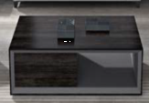 | 1200L*600W*450H | 1、基材：三聚氰胺板E0级 2、封边：采用近色PVC热熔直封边，厚度不小于2mm | 1 | 个
7 | 班台2 | 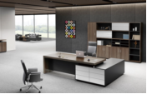 | 2000W*1800D*750H | 1、基材：三聚氰胺板E0级 2、封边：采用近色PVC热熔直封边，厚度不小于2mm  3、图片色 | 1 | 个
8 | 书柜2 | 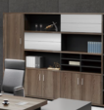 | 2400W*400D*2200H | 1、基材：三聚氰胺板E0级 2、封边：采用近色PVC热熔直封边，厚度不小于2mm  3、图片色 | 1 | 套
9 | 沙发 | 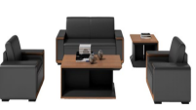 | 三人位2190L*880W*810H  单人位1190L*880W*810H | 1、面料：采用西皮；皮面柔软舒适，光泽持久性好、柔软舒适 2、泡绵：采用优质PU成型高密度高弹不助燃定型发泡海棉，可防氧化、防碎、经过HD测试永不变形，回弹力强。 3、框架：采用优质天然硬杂木实木框架，木材含水率9-12%，木材经四面抛光处理，框架榫卯结构，表面光滑，经防潮、防腐、防虫等化学处理 | 1 | 套
10 | 茶几2 | 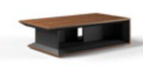 | ERZ-01F14茶几 1200W*600D*450H | 1、基材：三聚氰胺板E0级 2、封边：采用近色PVC热熔直封边，厚度不小于2mm | 1 | 个
11 | 茶水柜 | 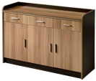 | 长1200*高800*深400 | 1、基材：三聚氰胺板E1级 2、封边：采用近色PVC热熔直封边，厚度不小于2mm。 | 2 | 个
12 | 班台3 | 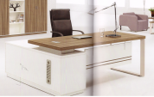 | 1600W*1700D*760H | 1、基材：三聚氰胺板E1级 2、封边：采用近色PVC热熔直封边，厚度不小于2mm。 | 2 | 张
13 | 书柜3 | 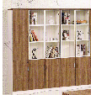 | 2000H*400*1600 | 1、基材：三聚氰胺板E1级 2、封边：采用近色PVC热熔直封边，厚度不小于2mm。 | 2 | 套
14 | 班椅2 | 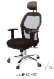 | 标准 |  | 2 | 把
15 | 小会议桌 | 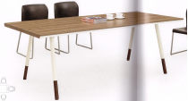 | 2200W*1200D*750H | 1、基材：三聚氰胺板E1级 2、封边：采用近色PVC热熔直封边，厚度不小于2mm。 3.桌下钢架喷雾漆 | 2 | 个
16 | 门卫桌 | 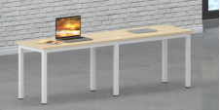 | 2400W*600D*750H | 1、基材：三聚氰胺板E1级 2、封边：采用近色PVC热熔直封边，厚度不小于2mm。桌面图片色，钢脚 | 3 | 组
17 | 职员椅 | 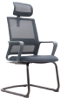 | 标准 | ·黑色PP料背架节  ·高回弹中软切割海绵  ·PP连体固定扶手  ·钢制椅架 | 90 | 把
18 | 铁皮文件柜 | 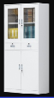 | 850W*390D*1800H | 优质冷轧钢板，0.4mm厚，静电喷粉处理，耐酸，耐腐蚀 | 21 | 个
19 | 铁皮文件柜1 | 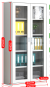 | 850W*390D*1800H | 优质冷轧钢板，0.4mm厚，静电喷粉处理，耐酸，耐腐蚀 | 10 | 个
20 | 车间办公桌 | 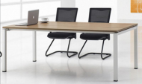 | 2400W*1200D*750H | 1、基材：三聚氰胺板E1级 2、封边：采用近色PVC热熔直封边，厚度不小于2mm。桌面图片色，钢脚 | 4 | 个
21 | 车间长条椅 | 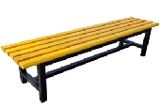 | 2000W*370D*450H | ·黑色PP料背架节  ·高回弹中软切割海绵  ·PP连体固定扶手  ·弓形椅架 | 8 | 把
22 | 办公桌  （单人） | 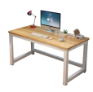 | 1200W*600D*750H | 1、基材：三聚氰胺板E0级  2、封边：采用近色PVC热熔直封边，厚度不小于2mm  3、钢脚  4、不含活动柜 | 18 | 个
23 | 职员桌 | 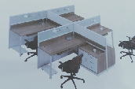 | 1400W*600D*750H | 1、基材：三聚氰胺板E0级  2、封边：采用近色PVC热熔直封边，厚度不小于2mm  3、桌面颜色可选  4、钢脚  5、桌下需附带主机托盘 | 87 | 张
24 | 会议桌 | 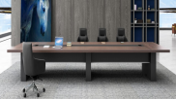 | 3600*1500 | 1、基材：三聚氰胺板E1级 2、封边：采用近色PVC热熔直封边，厚度不小于2mm。 | 1 | 张
25 | 会议椅 | 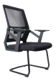 | 标准 | 1.黑色PP料背架节  2.高回弹中软切割海绵  3.PP连体固定扶手  4.弓形椅架  5.座垫颜色为天蓝色 | 96 | 把
26 | 培训长  条桌 | 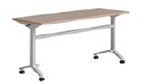 | 1200W*450D*750H | 1、基材：三聚氰胺板E0级  2、封边：采用近色PVC热熔直封边，厚度不小于2mm  3、桌面图片色  4、钢脚 | 32 | 个
27 | 讲台 | 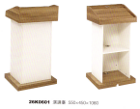 | 550W*450D*1060H | 1、基材：三聚氰胺板E1级 2、封边：采用近色PVC热熔直封边，厚度不小于2mm。桌面图片色，钢脚 | 1 | 个
28 | 单人凳 | 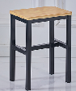 |  |  | 14 | 个
合计（元）：

说明：1.报价含运费、13%税金及安装费。
2.付款方式和质保期如下：预付款按合同总金额30%付款，待验收合格后，按合同款总金额65%付款（6个月银行承兑），供方开具全额增值税发票后一个月内付清，合同款的5%作为保证金，质保壹年（自验收合格之日起计算）后无息支付。.

南京金龙客车制造有限公司渭南分公司（公章）

2022 年 8 月 12 日

